В Челябинске обсудили подход к инновациям и стратегию-2035
В рамках Уральской промышленно-экономической недели, которая проходит в Челябинске, эксперты рассказали о том, каким видится будущее экономики региона. В данный момент власти готовят документ под условным названием «Стратегия-2035», в котором пытаются угадать мировые тенденции. По признанию министра экономического развития Челябинской области Сергея Смольникова, регион остается старопромышленной территорией, где доминируют отрасли, которые к 2035 году вряд ли будут передовыми.
«Наша стратегия — использовать эту платформу и агрессивно освоить новые рынки. К 2035 году экономика должна стать качественно другой. Мы не хотим никого догонять и копировать чужие технологии. К тому времени могут сложиться рынки, которых сегодня нет. Они оцениваются в миллиарды долларов, и они свободны. И мы должны вырастить у себя компетенции, которые помогут занять эти рынки или даже сформировать их», — оптимистично заявил Сергей Смольников.
При этом он отметил, что у региона есть проблемы с инновациями. Так в рейтинге инновационного развития Челябинская область занимает 21-е место. Лидеры — Москва, Санкт-Петербург и Татарстан.
«Выиграет тот, кто сделает ставку на инновационную волну, — считает Смольников. — Если сформулировать нашу стратегическую цель одной фразой, то это не проспать точку роста. Есть проблемы в работе институтов развития. Основные элементы инновационной системы мы запустили. Но цепочка от генерации идей до конечного продукта не работает. У нас слабый сегмент инфраструктурной поддержки инноваций. Сейчас работа институтов заточена на развитие производства, на его модернизацию. А акцент надо делать на инновации. У нас слабая системная координация инновационного развития. Нет логичного алгоритма взаимодействия».
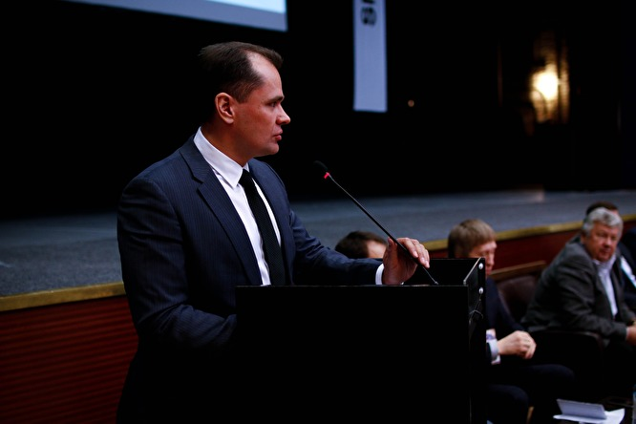Сергей Смольников
Министр заявил и о том, что в регионе каждый институт развития работает исключительно в своем сегменте. И потенциальный инноватор не может пройти по подобным структурам, как по конвейеру — от генерации идеи, получения ресурсов для реализации до выхода на рынок. Кроме того, в регионе нет рынка технологических партнеров: при наличии промышленных гигантов, которые нуждаются в новых технологиях и разработках, нет мелких компаний, которые бы получали заказы на подобные работы.
«Приведу пример, — пояснил Сергей Смольников. — Перед ММК стоит задача решить вопрос с отходами производства, с хвостами. Они уже несколько лет пытаются нащупать технологию, которая позволит им эффективно перерабатывать хвосты. Оказывается, есть заказ на инновацию, но об этом знает только узкий круг людей. И у нас нет площадки, где бы эти заказы размещались».
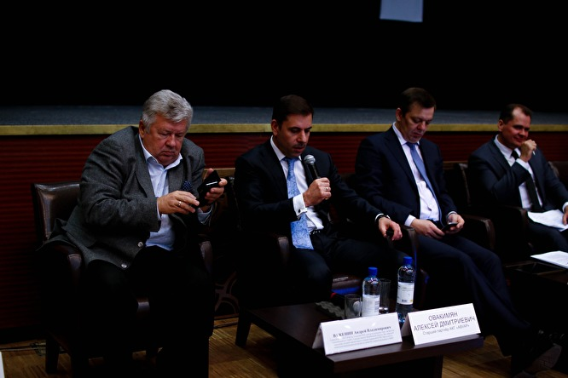
Еще одна проблема — низкие компетенции инноваторов в сфере поиска инвестиций и продаж, что мешает выходить на рынки. По словам министра, стратегия предполагает, что к 2020 году в регионе будет сформировано инновационное сообщество, которое начнет генерировать прорывные идеи. К этому же моменту будет запущен механизм лифта от идеи до коммерческой реализации. К 2025 году в Челябинской области должен активно работать инновационный процесс, должна быть создана комфортная среда для предпринимательской активности, запущена система технологических чемпионов, которые получат максимальную поддержку.
В 2035 году регион должен существенно подняться в инновационном рейтинге, а экономика — перейти на шестой технологический уклад.
«Пока в стратегии мало оцифровки, — говорит Сергей Смольников. — Но над этим как раз сейчас идет работа».
При этом в регионе есть примеры прорывных идей, которые могут конкурировать на мировом уровне. Так, магнитогорская компания «Андроидная техника» разработала ряд роботов для нужд Министерства обороны. Практически готовы к запуску роботы, которые могут передвигаться по сложному рельефу, переносить вооружение, боеприпасы, оборудование или раненных. Кроме того, проходит приемку экзоскелет для спецподразделений, который позволяет нагрузить бойца дополнительным вооружением без потери мобильности.
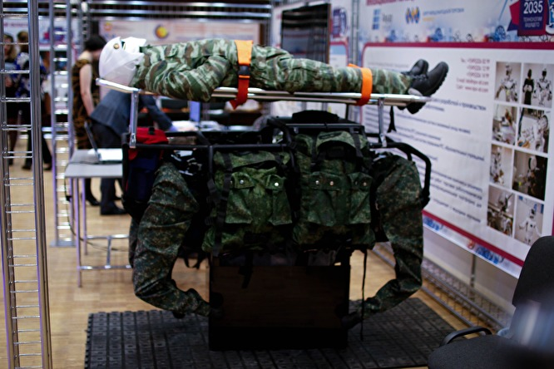
Есть и мирные технологии: так, в компании «Папилон» выпустили первую партию очков виртуальной реальности, которые совместимы с различными платформами. Этот проект создавался на грант фонда «Сколково», изделия уже готовы к продаже. А система распознавания лица, созданная параллельно с очками виртуальной реальности, признана одной из лучших в мире.
«Многие компании уезжают из региона, когда достигают определенного уровня развития, — говорит совладелец компании «Папилон» Павел Зайцев. — Весь потенциал инноватора — это голова. Такие люди могут быстро собраться и уехать в любую точку мира, туда, где для них созданы условия. И речь идет не о деньгах, а об экологии, городском планировании. Это тоже надо учитывать в стратегии. Ряд регионов уже пошел по этому пути. Москва, Татарстан, Калининград пытаются создать комфортную среду для жизни, чтобы удержать специалистов».
http://74.opora.ru
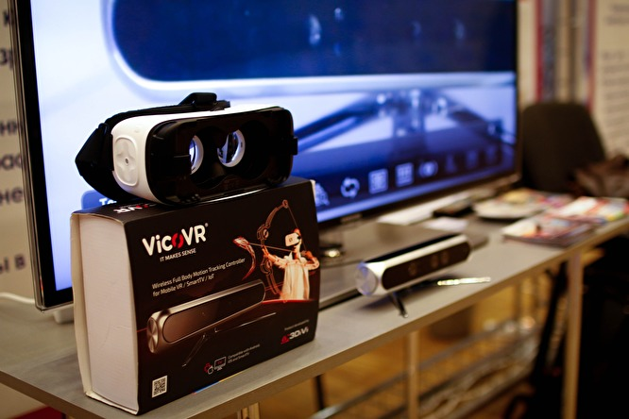
Есть в регионе проекты, которые нуждаются в пристальном внимании властей или крупного бизнеса, без координации которых пазл не сложится.
«У нас был неудачный опыт в конце 90-х, когда мы сделали отечественный томограф, — рассказывает главный онколог Челябинской области Андрей Важенин. — Но из-за нескоординированных действий властей, мы остановились на третьем экземпляре. Проект был достаточно интересный, томограф мог бы занять место в нише аппаратов для городских и районных клиник. Но не вышло. Зато мы получили опыт и сейчас реализуем ряд других проектов. Например, готовим к выходу на рынок радионуклидные препараты, которые необходимы для работы ПЭТ-центров. Они будут производиться в Снежинске и поставляться в Челябинск и Екатеринбург».
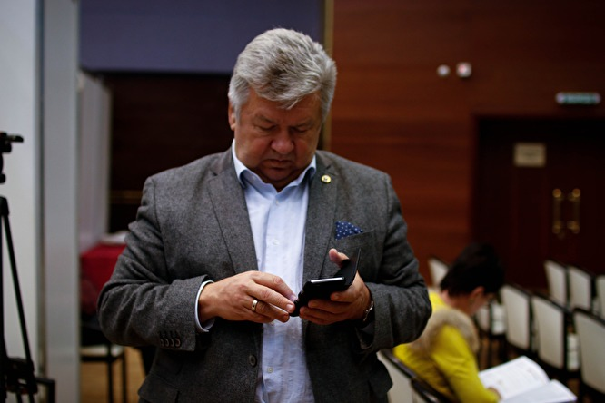Андрей Важенин
По словам Андрея Важенина, у Челябинской области есть возможность занять рынок оборудования для лучевой терапии.
«В народе известна такая вещь, как гамма-пушка, в России есть порядка 400 аппаратов. Все они импортные. Рынок заняли чехи и канадцы. Аппараты полностью зависимы от производителя. Раз в пять лет мы занимаемся кобальтовым туризмом: снимаем головку и везем ее на зарядку в Канаду или Чехию. При этом чешские аппараты работают на кобальте, который сделан на „Маяке“. Сейчас рождается отечественный проект. „Маяк“ готов производить вольфрамовую головку, ЮУрГУ берется за разработку, „Златмаш“ делает механические элементы. Все это реально, но необходимо участие области или бизнеса. Через полтора года мы можем получить готовый прибор и вернуть себе как минимум российский рынок, — уверен Андрей Важенин. — Есть и более амбициозный проект создания установки для нейтронозахватной терапии. Над ней работают в Новосибирске, а нас готовы взять в кооперацию. Но для того, чтобы получить аппарат, нужны вменяемые вложения. Нужно потратить порядка 5 млн долларов. Насколько я знаю, на команду „Трактор“ тратят больше».
При этом, по словам Андрея Важенина у проектов пока нет инвесторов.
Есть в регионе и долгосрочные прогнозы, какой может стать экономика области к 2035 году. Челябинская область к этому времени может стать центром компетенций по бухгалтерскому обслуживанию.
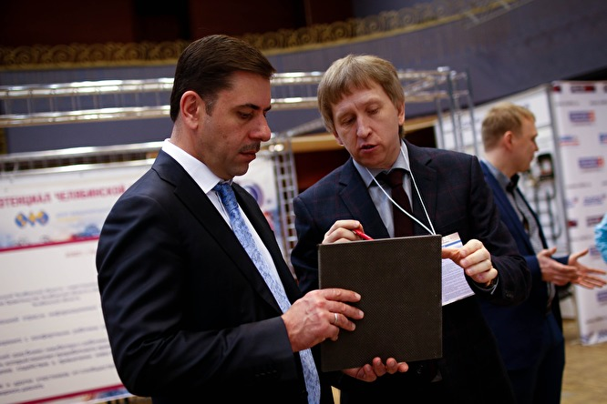Алексей Овакимян (слева)
«Мы анализируем положение дел в этой сфере у нас и в США, — говорит управляющий партнер группы компаний «Авуар» Алексей Овакимян. — В России 3 млн бухгалтеров, в США — при значительно большем населении — всего 1 млн. При этом 92% бухгалтерских услуг в Америке оказывается на аутсорсинге. К этому же движемся и мы. В перспективе 2,5 млн бухгалтеров потеряют свою работу из-за автоматизации, так как все, что делает бухгалтер, эффективнее и дешевле делает компьютер. Это же касается отдела кадров, секретарей и юристов, которые занимаются типовыми задачами. По нашим оценкам, на рынке останется 400 тыс. бухгалтеров. И Челябинская область может побороться за эти рабочие места, так как у нас интересная ситуация — у нас самые низкие зарплаты, при этом мы попадаем в топ-10 регионов по интеллектуальному уровню. Мы умные, но дешевые. А если считать стоимость бухгалтерских услуг в России — это 2 трлн рублей, что сопоставимо с объемом денег в металлургии. Неправильно игнорировать такой рынок. Пока Москва и Санкт-Петербург не хотят в это лезть, надо брать эту сферу себе. Это достаточно амбициозная задача, и ее нужно решать именно в рамках стратегии. Хотя шаги уже сделаны. Например, создается центр компетенций бухгалтерских услуг на базе ЮУрГУ».
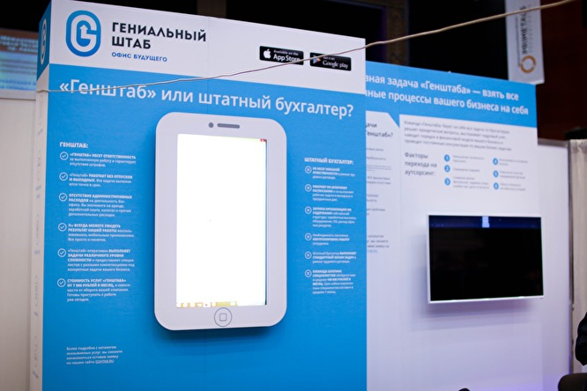
При этом в регионе уже создана типовая модель, по которой Челябинская область может получить рабочие места в данной сфере. «Авуар» разработал IT-решение «Гениальный штаб», которое позволяет заменить бухгалтера приложением в мобильном телефоне.
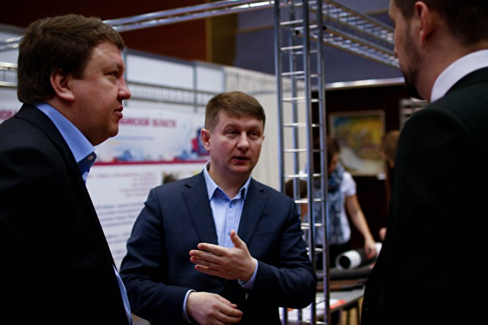Станислав Твердохлеб (в центре)
«За годы работы в этой сфере я заметил тенденцию — власти, потенциальные инвесторы не всегда знают, что происходит на местах, что там есть инновации, проекты, которые могут быть передовыми в масштабе планеты, но они не получают поддержки, — говорит руководитель инновационной площадки «ПроПуск» Станислав Твердохлеб. — А бизнес, в свою очередь, пашет в своих рудниках, находит уникальные решения, но никому об этом не рассказывает, потому что занят текущими задачами. Обоим сторонам процесса нужно быть внимательнее друг к другу».
Источник: https://www.znak.com/2017-04-13/v_chelyabinske_obsudili_podhod_k_innovaciyam_i_strategiyu_2035

